**Конспект НОД по социализации совместно с родителями в средней группе.**

**Тема**: «Путешествие по океану жизни»

**Цель**:

Формировать представление о семье и ее составе.

**Задачи**:

Сконцентрировать внимание детей и взрослых на теме «Моя семья», её основных ценностях.

Воспитывать любовь к членам семьи, вызывать желание нарисовать их портреты.

Развивать мелкие мышцы рук.

Закрепить приемы рисования фломастерами.

Включить детей и родителей в творческий процесс, объединить людей разного возраста.

Обогащать и активизировать словарь в процессе расширения представлений о семье.

Развивать голосовой аппарат, интонационную выразительность речи.

 Интеграция образовательных областей:

«художественное творчество», «музыка», «познание», «коммуникация».

Материалы: 6 домиков, 6 ромашек, фломастеры.

Предварительная работа: чтение книг и заучивание стихотворений о семье. Проведение пальчиковой гимнастики. Дидактическая игра «Составь портрет». Рассматривание фотоальбомов.

Словарная работа: семья, мама, папа, бабушка, дедушка, брат, сестра, члены семьи, дружба, любовь, забота.

**Ход НОД**

(Дети стоят в кругу)

Воспитатель:

Собрались все дети в круг.

Я - твой друг и ты - мой друг.

Крепко за руку возьмемся

И друг другу улыбнемся.

Вот с таким хорошим настроением мы с вами поиграем в объяснялки:

1. Самый сильный, всегда защитит, это родитель детей, зарабатывает деньги, кто это? (папа)
2. У всех одна, у каждого своя, это самый близкий и любимый человек на свете? (мама)
3. Любит сказки, задает много вопросов, любит играть, часто шалит? (ребенок)

Ребята, а как одним словом можно назвать этих людей? А у вас есть семья?

Семьи бывают разные: большие и маленькие.

Дети, на этой картинке нарисована семья. Как вы думаете, она большая или маленькая?

Почему?

Как должны относиться друг к другу все члены семьи?

Что вы можете делать по дому, чтобы помочь взрослым?

Дети, вы хотите попутешествовать?

А вы бы хотели взять с собой свою маму?

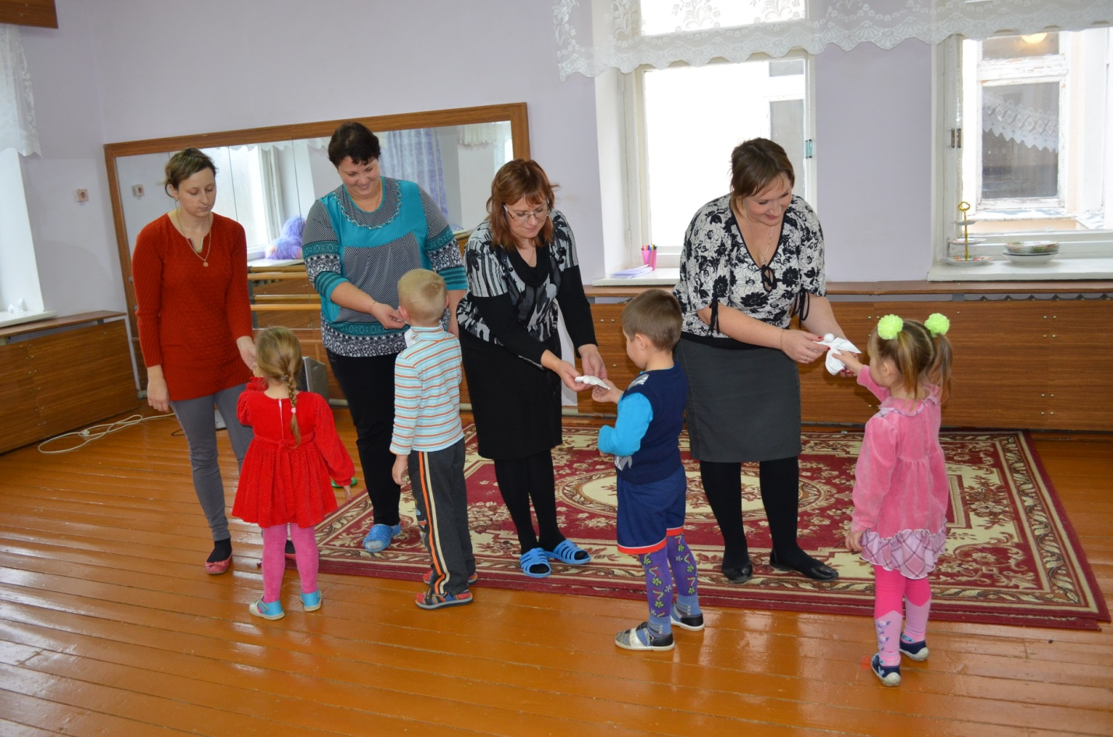

Я нашу жизнь сравнила б с океаном,

Который гонит пенную волну,

А в плаванье отправилась на лодке,

С которой, я сравнила бы семью.

Давайте отправимся в океан сегодняшней жизни и посмотрим на семейные лодки ребят и

родителей нашей группы.

(Под музыку отправляемся в путешествие)

Остров «Знакомств»

Представление семей.

Нам было очень приятно с вами познакомиться. Но нам снова пора в путь.

Ребята смотрите, впереди еще один остров «Тайн и загадок».

1. Перед сном надев пижаму,

Прочитать мы просим … (маму)

1. Кто научит гвоздь забить,

Даст машину порулить,

И подскажет, как быть смелым,

Сильным, ловким и умелым?

Вы знаете ребята?

Это наш любимый … (папа)

1. Кто любит и меня, и братца,

Но больше любит наряжаться?

Очень модная она,

Моя младшая … (Сестра)

1. Ароматное варенье,

Пироги на угощенье,

Вкусные оладушки,

У любимой … (бабушки)

1. Он трудился не от скуки,

А теперь он стар и сед,

Мой родной, любимый …(дед)

1. Кто веселый карапузик,

Шустро ползает на пузе,

Удивительный мальчишка,

Это младший мой …(братишка)

Мамы пишут на ромашке (как ласково называют своего ребенка дома)

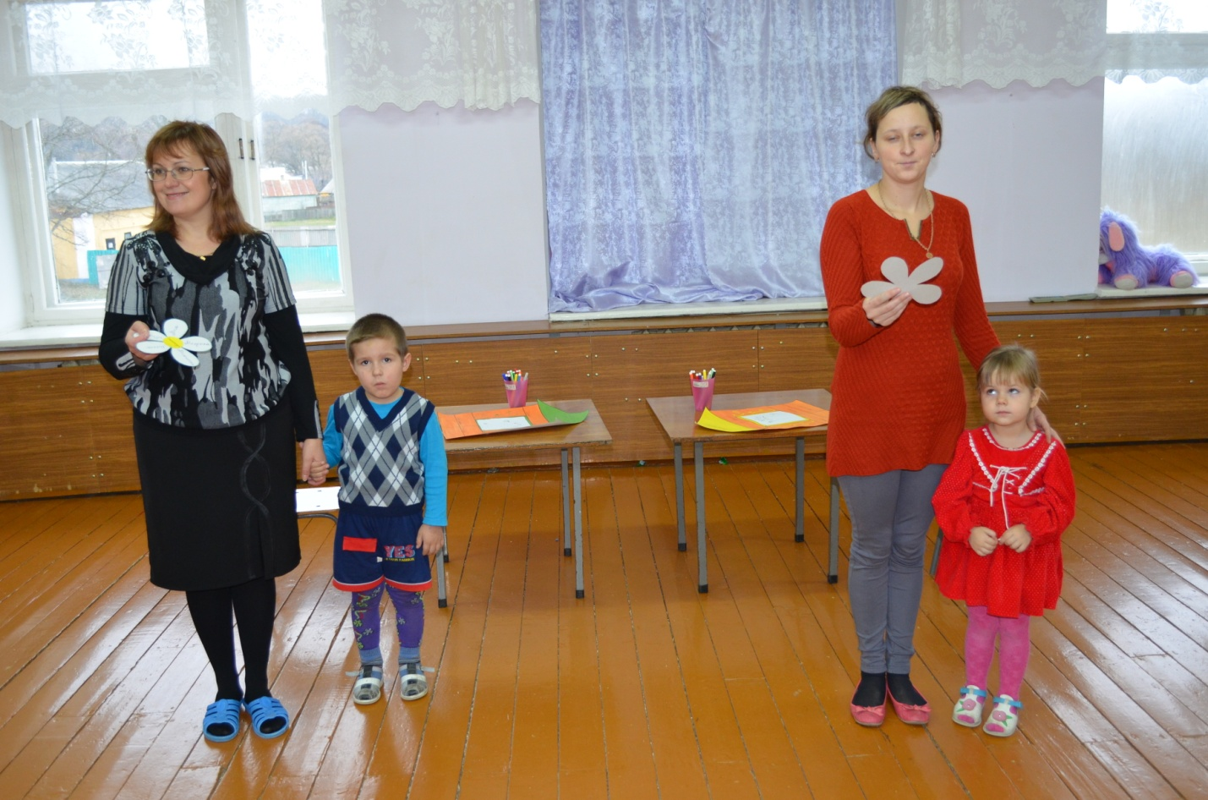

Ну, молодцы, нам снова пора в путь. Ребята, прямо по курсу вижу остров. На что похож этот остров.

Д. Это отпечаток руки.

В. Сколько у вас рук? (У каждого человека две руки)

Что мы делаем с помощью рук? (держим разные предметы, умываемся, рисуем, играем)

Покажите правую руку (дети поднимают правую руку).

Покажите левую руку (дети поднимают левую руку).

Пальцы – наши главные помощники в рисовании. Они словно маленькие человечки, которые учатся держать карандаш.

Давайте, поиграем нашими пальчиками.

Пальчиковая гимнастика.

Дети, поднимайте левую руку, а правой рукой загибайте пальчики, начиная с большого.

«Этот пальчик – дедушка,

Этот пальчик – бабушка,

Этот пальчик – папа,

Этот пальчик – мама,

Этот пальчик – это Я,

Вот и вся моя семья!»

Ребята, а, кто из вас знает, что такое семья?

Все 5 пальцев живут вместе, как наша семья.

Сейчас, каждый пальчик на вашем листке превратится в маму и папу, бабушку и дедушку. Возьмем фломастер и нарисуем: глаза, нос, рот, уши, волосы. (Показ на доске) Родители помогут нарисовать отличительные особенности: дедушке можно нарисовать очки, бабушке – шляпу, маме – красивые бусы, папе – галстук, девочкам – бантики, мальчикам – шарфик.

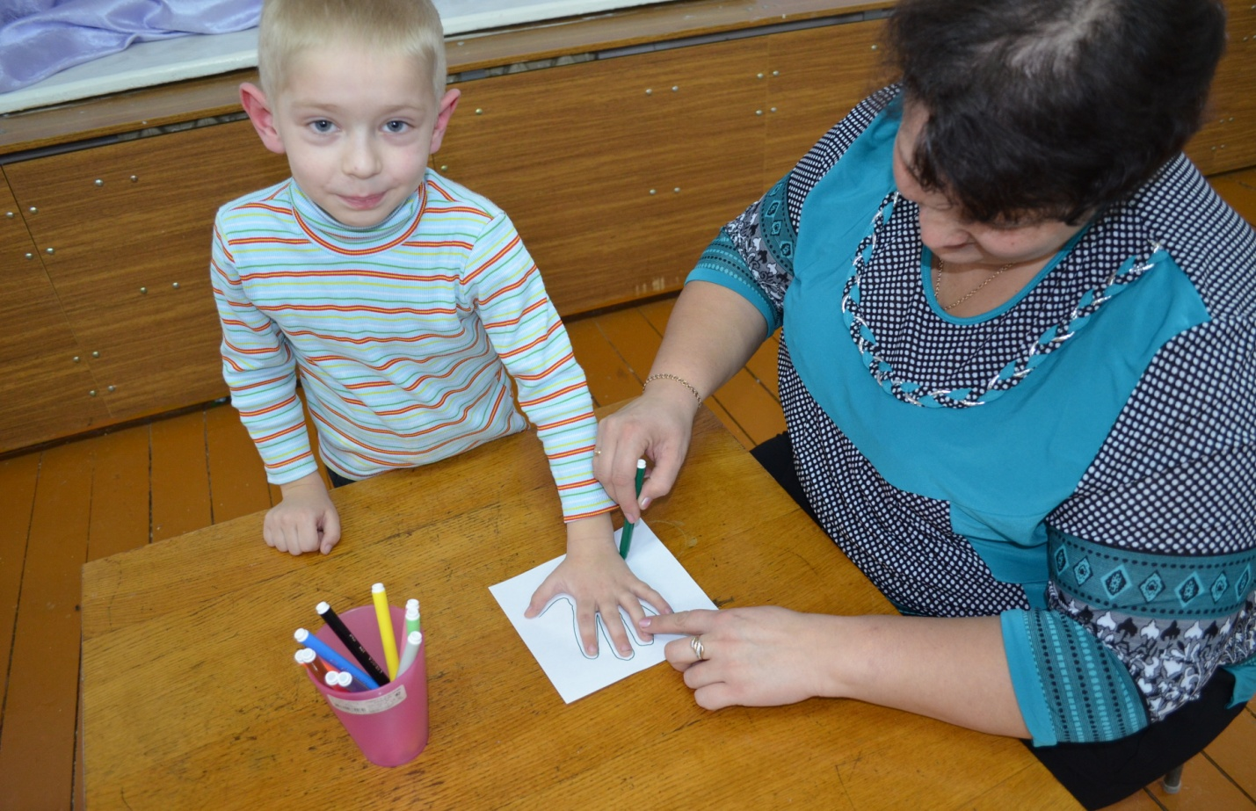

Дети, так что же такое семья?

(Дети читают стихи о семье)

Артем:

Семья это-мама, и пап, и дед.

Бабуля готовит нам вкусный обед.

Слава:

Семья-это счастье, любовь и удача,

Семья-это летом поездки на дачу.

Милана:

Семья, это праздник, семейные даты,

Подарки, покупки, приятные траты.

Рита:

Семья – это труд, друг о друге забота,

Семья, это много домашней работы.

Кирилл:

Семья- это то, что мы делим на все5х,

Всем понемножку: и слезы, и смех.

Лиза:

Семья – это важно! Семья – это сложно!

Но счастливо жить одному невозможно!

Но что ребята, семья в сборе, пора оправляться домой.

Лодки под музыку возвращаются домой.

Семья- это то, что с тобою всегда,

Пусть мчатся секунды, недели, года,

Но стены родные, отчий твой дом-

Сердце на веки останется в нем!

– Несомненно, у человека должен быть дом, и не просто крыша над головой, а место, где его любят и ждут, понимают, принимают таким, каков он есть, место, где человеку тепло и уютно. Сегодня каждая семья может построить дом своей мечты. Пусть ваша семья превратится в строительную бригаду. Предлагаю каждой семье силуэт кирпичного дома. Сумейте договориться, из каких кирпичей вы построите дом, придумайте, какие кирпичи возьмете для строительства своего чудесного дома.

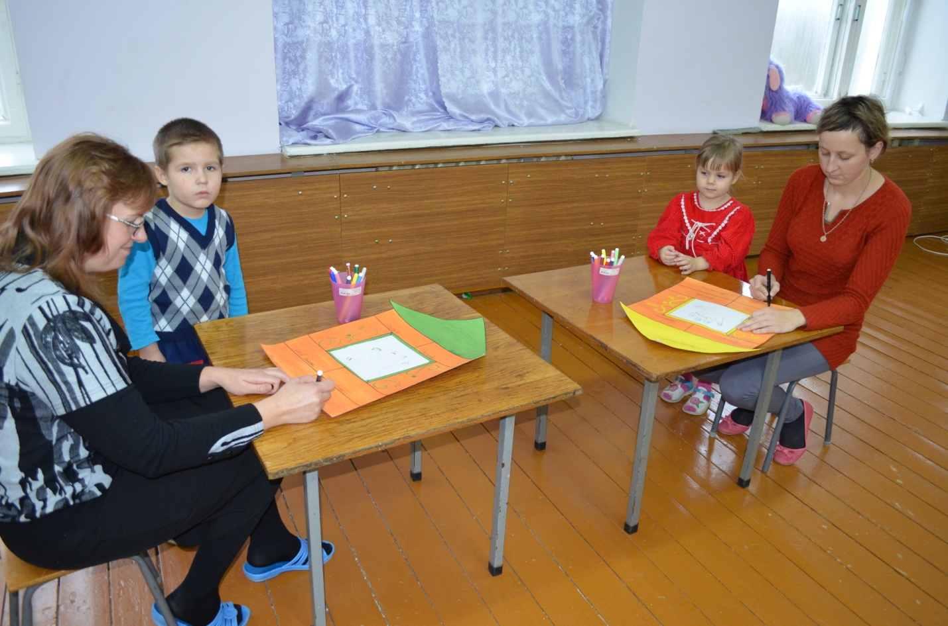

Под песню «Гимн семьи» родители и дети заселяют дома своей мечты. Выставка работ.